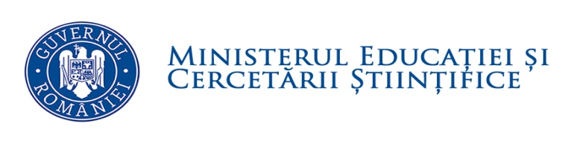
SCOALA GIMNAZIALA „VASILE PARVAN” BARLAD
Strada Primaverii ,nr.14
Telefon 0235 410 470

Rezultate obtinute la faza locala a Olimpiadei de Biologie
6 februarie 2016
Clasa a X-a

Nr. crt | Numele si prenumele  elevului | Clasa | Scoala de  provenienta | Profesor indrumator | Premiul obţinut la faza locală
1. | Palade Elena | X | Colegiul National “Gh. Rosca Codreanu” Barlad | Ivas Manuela Gabriela | II
2. | Cruceanu Alice | X | Colegiul National “Gh. Rosca Codreanu” Barlad | Carata Cristina | III
3. | Buzamat Miruna | X | Colegiul National “Gh. Rosca Codreanu” Barlad | Ivas Manuela Gabriela | M
4. | Chiper Andreea | X | Colegiul National “Gh. Rosca Codreanu” Barlad | Ivas Manuela Gabriela | M
5. | Graur Vladut | X | Colegiul National “Gh. Rosca Codreanu” Barlad | Carata Cristina | M
6. | Gherghescu Oana-Miruna | X | Colegiul National “Gh. Rosca Codreanu” Barlad | Carata Cristina | M
7. | Hultoana Sebastian | X | Colegiul National “Gh. Rosca Codreanu” Barlad | Carata Cristina | M
8. | Vasilache Elena Madalina | X | Colegiul tehnic “ M.Guguianu” Zorleni | Moraru Carmen
9. | Toader Doru | X | Colegiul National “Gh. Rosca Codreanu” Barlad | Carata Cristina
10. | Ciobanu Alexandra | X | Colegiul National “Gh. Rosca Codreanu” Barlad | Carata Cristina

Director, Inspector şcolar pentru biologie
Prof. Tamas Rodica Prof. Romascu Gianina Gioconda

